Školní vzdělávací program
pro školní družinu

ZŠ a MŠ Štěpánovice 2013/14

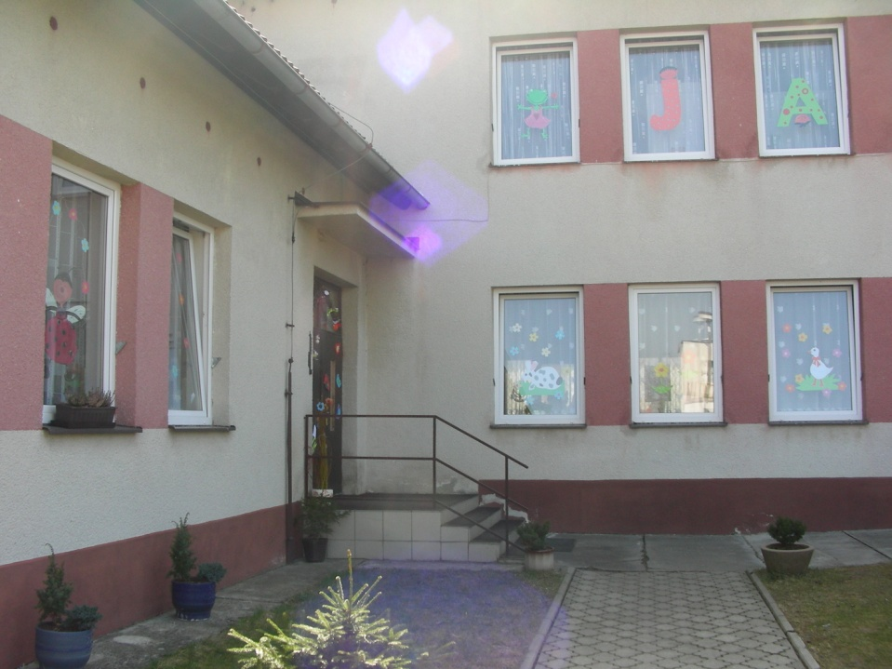

MOTTO: Poznáním a hrou kamarádím s přírodou.
Společný cíl: Spokojené a hravé dítě v přátelském kolektivu.

Zpracovali: Mgr. Jan Mraček, Mgr. Adéla Rodová

ŠKOLNÍ DRUŽINA PŘI ZÁKLADNÍ ŠKOLE VE ŠTĚPÁNOVICÍCH NOVÁ 166, ŠTĚPÁNOVICE

VÝCHOVNÉ VZDĚLÁVACÍ PROGRAM

Motto: Poznáním a hrou kamarádím s přírodou.

1. IDENTIFIKAČNÍ ÚDAJE
2. OBECNÁ CHARAKTERISTIKA
2.1. Počet oddělení, rozdělení tříd
2.2. Personální podmínky
2.3 Materiální a ekonomické podmínky
2.4. Bezpečnost a ochrana zdraví
2.5. Přijímání dětí do ŠD, přihlášky, poplatky
3. ORGANIZACE VZDĚLÁVÁNÍ VE ŠD
3.1. Provoz a skladba
3.2. Časový plán
4. VZDĚLÁVACÍ OBSAH
4.1. Konkrétní cíle vzdělávání - obsahové vymezení
4.2. Vzdělávací oblasti
4.3. Formy a metody práce
4.4 Klíčové kompetence
5. ROČNÍ PLÁN – TEMATICKÉ CELKY
6. EVALUACE

1. IDENTIFIKAČNÍ ÚDAJE

Adresa: ZŠ a MŠ Štěpánovice, Nová 166, Štěpánovice, 373 73

Ředitel: Mgr. Sylvie Sedláčková

Vychovatelé: Mgr. Jan Mraček, Mgr. Adéla Rodová

Telefonní čísla: 723 886 375 (základní škola)

E-mail: zsstepanovice@email.cz

Počet oddělení: I. Mgr. Jan Mraček
II. Mgr. Adéla Rodová

Věk žáků: 6 – 11 let (6-11 let)

Provoz ŠD: ranní družina (7,00 – 7,45 hodin) – Mgr. Adéla Rodová
odpolední družina (12,00 – 16,15 hodin ) - Mgr. Adéla Rodová, Mgr. Jan Mraček

Školní družina je zřízena dle zákona č. 561/2004 Sb., o předškolním, základním, středním, vyšším odborném a jiném vzdělávání a řídí se dle vyhlášky MŠMT č. 74/ 2005 Sb., o zájmovém vzdělávání.

Školní družina realizuje výchovu vzdělávání a zájmovou činnost mimo vyučování. Činnosti probíhají formou pravidelných nebo příležitostných aktivit z oblasti vzdělávací, odpočinkové, rekreační a zájmové činnosti ŠD, umožňuje žákům přípravu na vyučování. Práce ŠD je zcela samostatnou oblastí výchovně - vzdělávací činností a řídí se specifickými požadavky a pravidly pedagogiky volného času.

Platnost dokumentu od 2.9. 2013

Podpis ředitele: Razítko školy:

2. OBECNÁ CHARAKTERISTIKA

2.1. Počet oddělení, rozdělení tříd

ŠD má 2 oddělení – celková kapacita obou oddělení je 45 dětí

I. oddělení – Mgr. Jan Mraček (4., 5. třída)
II. oddělení – Mgr. Adéla Rodová (1., 2. a 3. třída)

2.2. Personální podmínky

Vychovatelé ŠD: Mgr. Jan Mraček, Mgr. Adéla Rodová

Vychovatel je iniciátorem a průvodcem dítěte při činnostech, které motivuje, navozuje přímo nebo nepřímo řídí a hodnotí. Probouzí v dětech zájem o okolí, sociální kontakty, komunikaci, chuť dívat se kolem sebe a dané podněty vnímat. Podněcuje přirozenou zvídavost dětí, chuť objevovat i odvahu projevit se a ukázat, co všechno zvládne. Tyto žádoucí projevy ocenit a chválit.

2.3 Materiální a ekonomické podmínky

ŠD je součástí ZŠ. Využívá pro svou činnost 2 třídy ZŠ, které jsou prostorné, světlé a útulné. V každém oddělení je část pokryta kobercem, který je využíván především k odpočinkovým činnostem. Pro zájmovou - rukodělnou aktivitu je místnost vybavena stolečky a židličkami. Ve ŠD je dostatek her a hraček i dalších pomůcek. Během roku jsou potřeby k jednotlivým činnostem průběžně dokupovány. V jednom oddělení je k dispozici televize, video a rádio. Výzdoba je často aktualizována podle programových bloků. Děti jsou vedeny k šetrnému zacházení her, hraček, sportovního náčiní aj. pomůcek. Družina má také k dispozici moderní počítače, které jsou umístěny v I. oddělení.

2.4. Bezpečnost a ochrana zdraví

Žáci jsou na začátku, v průběhu i na konci školního roku seznamováni s možnými riziky pohybu v určitém prostředí, s možnými následky různých činností, se správnými způsoby používání nástrojů a jsou soustavně poučováni o zásadách správného chování nejen ve škole, ale také na veřejnosti.

Družina je vybavena dostupně umístěnou lékárničkou.

2.5. Přijímání dětí do ŠD, přihlášky

Žáky prvních tříd přihlašují do ŠD rodiče při zápisu do školy. Do ŠD může být žák přihlášen během celého školního roku. O přijetí rozhoduje ředitel školy. Při nástupu žáka do ŠD vyplní rodiče zápisní lístek, na kterém uvedou důležité informace pro vychovatele – rozsah docházky, způsob odchodu, telefonní číslo, adresu. Žák se ze ŠD s písemným souhlasem rodičů může kdykoliv během školního roku odhlásit.

3. ORGANIZACE VZDĚLÁVÁNÍ VE ŠD
3.1. Provoz a skladba

ŠD je v provozu ráno od 7,00 do 7,45 hodin a odpoledne od 12,00 do 16,15 hodin. Režim dne je společný pro všechna oddělení, je stanovený s ohledem na psychohygienické podmínky. Jeho uspořádání dává možnost pružně reagovat na individuální potřeby aktivity i odpočinku u jednotlivých žáků. Také umožňuje organizaci činností v průběhu dne pružně přizpůsobit potřebám a aktuální situaci, reaguje i na neplánované situace v družině. Důraz je kladen na odpočinkové a rekreační činnosti. Žáci jsou podněcováni k vlastní aktivitě, tyto aktivity probíhají formou individuální, skupinové nebo frontální činnosti. Snahou je pobývat co nejdelší čas venku.

3.2. Časový plán

Časový plán je připraven na 1 rok.

Ranní činnosti jsou klidné a nenáročné, odpočinkového zaměření, probíhají spíše individuální formou. Děti přicházejí průběžně.
Odpočinkové činnosti jsou klidové aktivity spontánních či nabízených činností na odstranění únavy a regeneraci duševních a fyzických sil, žáci sami volí k těmto činnostem optimální polohu.
Rekreační činnosti slouží k regeneraci sil, zařazují se do nich pohybové aktivity a pobyt venku.
Zájmové činnosti umožňují žákům seberealizaci, poznávání a rozvoj dovedností. Dominující je vlastní aktivita žáků, která jim přináší radost a uspokojení. Činnosti probíhají organizovaně či spontánně ve skupinách či individuálně.
Příprava na vyučování probíhá nenásilnou formou v průběhu celého dne formou her, vycházek, četby, besed aj.
Pobyt žáků v družině provází řada režimových momentů – přechody, převlékaní, oběd ve školní jídelně apod. Snahou je, aby probíhaly s co nejmenším úsilím, bez stresů a žáci je vykonávali automaticky.

Zájmové kroužky probíhají v rámci ŠD od října do května, a to:

Výtvarný kroužek – Mgr. Adéla Rodová
(2 skupiny ve čtvrtek od 13,00 – 15,00 hodin)
Sportovní kroužek – Mgr. Jan Mraček
(2 skupiny v úterý od 13,00 – 15,00 hodin)
Počítačový kroužek – Mgr. Jan Mraček
(2 skupiny ve středu od 13.00 – 15,00 hodin)
Náboženství – Lenka Doubková
(2 skupiny v pátek od 12,00 – 15,00 hodin)

4. VZDĚLÁVACÍ OBSAH
4.1. Konkrétní cíle vzdělávání - obsahové vymezení

- rozvíjí svou osobnost po stránce poznání, vybavují se sociálními, mravními a duchovními hodnotami, jak pro osobní tak pro společenský život

- rozvíjí všeobecné vzdělání, získané v době vyučování

- chápe a uplatňuje zásady, práva a svobody v kolektivu dětí

- utváří si kladné postoje k národní a státní příslušnosti, respektuje ostatní národnostní kultury

- chápe a uplatňuje rovnost dívek a chlapců

- uplatňuje zásady správného chování

- zná zásady dodržování bezpečnosti a ochrany zdraví

4.2. Vzdělávací oblasti

Člověk a jeho svět: poznávání nejbližšího okolí, organizace školy, družiny, určení významných objektů, popř. jejich návštěvy ( knihovna, požární zbrojnice, Obecní úřad atd.), orientace v prostoru, bezpečnost na cestě do školy, na vycházkách, dopravní výchova.

Člověk a společnost: osvojování zásad vhodného společenského chování (tolerance, empatie, vzájemná úcta, komunikace, stolování, prevence šikany), zařazování prvků mediální výchovy.

Člověk a příroda: vycházky a pobyty v přírodě, pozorování změn v přírodě, využívání encyklopedií, péče o pokojové květiny, ekologická výchova, ochrana přírody.

Člověk, umění a kultura: kultura chování, stolování, oblékání, rozvoj poznání, vnímání a prožívání krásy v denním životě, v přírodě, ve společenském a pracovním prostředí, v chování a jednání lidí, umělecké tvorbě.

Člověk a zdraví: poznávání sebe sama, poučení a péče o zdraví, nemocech, zdravotní prevence, osobní hygiena a čistota, poučení o úrazech a jejich předcházení, ošetření drobných poranění ( besedy a praktická cvičení ), nové pohybové hry v místnosti, na hřišti a v terénu, relaxační cvičení, dodržování pitného režimu, otužování, znalost telefonních čísel – záchranné služby, hasičů a policie.

Člověk a práce: návyky sebeobsluhy a zručnosti při manipulaci s drobným materiálem, příprava na vyučování, individuální a skupinová práce, dokončení započatých činností

4.3. Formy a metody práce

1) Pravidelná výchovná, vzdělávací a zájmová činnost:

- pravidelná činnost přihlášených žáků dle programu oddělení

- zájmové kroužky

2) Příležitostná výchovná, vzdělávací, zájmová a tematická rekreační činnost:

- přednášky, besedy, výstavy, exkurze, slavnosti, besídky, divadelní představení, sportovní akce, …

3) Spontánní činnosti:

- ranní a konečné hry

- odpolední, klidové činnosti

- pobyt venku

4.4. Klíčové kompetence

Činnost ve ŠD vede ke komplexnímu působení, navazuje na působení v mateřské školce, úzce spolupracuje s třídním učitelem.

Kompetence k učení:

- dokáže hodnotit své výkony, spontánně a vědomě je uplatňovat v práci

Kompetence k řešení problémů:

- všímá si dění a problémů, které jsou motivací při řešení logických postupů

- chápe, že vyhýbání se problémům nevede k cíli

- rozlišuje správná a chybná rozhodnutí

Kompetence komunikativní:

- ovládá řeč, vhodně vyjadřuje myšlenky, odpovědi na otázky i své pocity

- bez ostychu komunikuje s vrstevníky i dospělými

Kompetence personální a sociální:

- rozpozná vhodné a nevhodné chování

- vnímá nespravedlnost, agresivitu a šikanu

- dokáže se prosadit v kolektivu, je tolerantní a respektuje druhé

Kompetence občanské:

- dokáže plánovat, organizovat, řídit a hodnotit

- uvědomuje správa i povinnosti

- dbá na zdraví své i druhých

Kompetence pracovní:

- orientuje se v možnostech vhodného trávení volného času

- umí si vybrat zájmové činnosti, podle svých dispozic

- dokáže rozvíjet své zájmy v organizovaných i individuálních činnostech

4.5. Roční plán – tematické celky

Roční plán činností a společných akcí ve ŠD vychází z celoročního plánu ZŠ a z motta naší ŠD:

„Poznáním a hrou kamarádím s přírodou.“

Jednotlivá témata ročního plánu jsou rozdělena dle barev – všímáme si barev kolem sebe a jejich změn během ročních období.

SEZNAM BLOKŮ
ZÁŘÍ | Otvíráme družinu – podzim už je za vrátky
ŘÍJEN | Měsíc lesů, Halloween ( Dušičky )
LISTOPAD | Člověk a jeho zdraví
PROSINEC | Vánoce, Vánoce přicházejí …
LEDEN | Zimní sportování
ÚNOR | Toč se s námi, Masopuste!
BŘEZEN | Vítání jara – kniha je můj kamarád
DUBEN | Duben: Co mi říká semafor?
KVĚTEN | Moje planeta Země
ČERVEN | Těšíme se na prázdniny – loučení se šk.r.

PESTROBAREVNÝ PODZI M

Září: Otvíráme družinu, podzim už je za vrátky
- seznámení s prostorami školy, provozem ŠD, bezpečností a se ŠŘ
- „kouzelná slovíčka“ – dobrý den, děkuji…
- dodržování pravidel pro chodce, přecházení vozovky
- výzdoba ŠD - podzimní zdobení družiny

KOMPETENCE
- zná třídu, kamarády, učitele a vychovatele
- nebojí se vyjádřit vlastní názor
- zná bezpečně cestu do školy
- má svůj vlastní názor a umí přijímat názory druhých
- ví, že každá věc má své místo

CELODRUŽINOVÉ AKCE
- soutěž v kresbě na asfalt – prázdninové zážitky
- výlet do lesa – stavění domečků pro skřítky
- jízda zručnosti – kolo, koloběžky

Říjen: Měsíc lesů, Halloween ( Dušičky )

- výzdoba ŠD - dekorace, dlabání dýní, strašidelné masky, …
- sběr přírodnin, změny v přírodě – láska k přírodě
- barvy podzimu
- halloweenský průvod v maskách
- drakiáda

KOMPETENCE

- zná pravidla slušného chování
- pozná střídání činností
- nebojí se vyjádřit nahlas vlastní názor
- rozvíjí si slovní zásobu
- umí naslouchat ostatním

Listopad: Člověk a jeho zdraví

- zdravý jídelníček a životní styl – škodlivé vlivy
- týden zdraví – kondiční testy – naše tělo
- organizace celého dne – čas na odpočinek
- Svatomartinská zábava – nacvičování tanečního a pěveckého vystoupení

KOMPETENCE

- rozpozná nezdravé jídlo od zdravého
- umí se vhodně obléct ( dle změny počasí )
- ví, kdy pracovat a kdy odpočívat
- umí si naplánovat aktivity během dne
- spolupracuje s kamarády

ZASNĚŽENÁ ZIMA

Prosinec: Vánoce, Vánoce přicházejí …

- svátky a tradice – odkaz dnešku (spíše duchovní hodnoty nad
materiálními)
- výroba drobných dárků
- poslech i zpěv koled, zimní říkanky, pranostiky
- výzdoba třídy a přilehlých prostor školy, vánoční ozdoby, výroba vánočního přáníčka

KOMPETENCE

- umí vyjádřit pocity/ emoce
- zná některé vánoční zvyky a tradice
- zná vztahy mezi rodinnými příslušníky
- dokáže vyrobit jednoduché dárky pro své blízké

Leden: Zimní sportování

- pobyt dětí venku na sněhu, ledu, bezpečnost při zimních sportech
- hry a soutěže na sněhu, zimní radovánky, klouzání, sáňkování, bobování,
koulování
- dbáme na vrstvené oblékání (pozor na omrzliny nebo přehřátí)
- pozorujeme různorodost vloček a výtvarně zpracováváme
- špinavý sníh – pokus
- druhy stop – pozorujeme v přírodě i ve městě

KOMPETENCE

- uvědomuje si znaky zimní přírody
- umí pojmenovat základní znaky lidského těla
- snaží se sebe i okolí chránit před úrazem
- učí se zodpovídat za své chování a jednání

Únor: Toč se s námi, Masopuste!

- seznamujeme se s masopustními zvyky
- výroba karnevalových masek
- karnevalová výzdoba
- sv. Valentýn (14.2.)
- bezpečnost na horách a při zimních sportech

KOMPETENCE

- samostatně vyjadřuje přání, myšlenky
- umí požádat o pomoc
- snaží se naslouchat druhým
- ví, co je to Masopust/Valentýn

ROZKVĚTLÉ JARO

Březen: Vítání jara – kniha je můj kamarád

- oblíbený hrdina z knihy, beseda v místní knihovně
- nejznámější autoři a ilustrátoři dětských knih
- jarní výzdoba družiny
- Velikonoce klepou na dveře (výzdoba ŠD )
- Velikonoce a jejich tradice

KOMPETENCE

- všímá si a pozná změny v přírodě
- umí naslouchat
- pozná nejběžnější druhy rostlin
- ví, proč se slaví Velikonoce – tradice
- má oblíbené a méně oblíbené knihy

Duben: Co mi říká semafor?

- měsíc bezpečnosti – besedy, soutěže, jízdy zručnosti na kolech, hry
- prohlubování znalostí z dopravní výchovy
- znalost důležitých telefonních čísel
- protidrogová prevence
- měsíc čistoty – úklid oddělení i okolí ŠD
- školní karneval

KOMPETENCE
- uvědomuje si nebezpečí v dopravě
- učí se zodpovídat za své chování a jednání
- ví, na koho se obrátit v nebezpečné situaci
- zvládne ošetřit drobná poranění a zavolat pomoc
- zná základní značky a předpisy
- umí si vyrobit masku na karneval

Květen: Moje planeta Země

- výzdoba ŠD
- prohlubování znalostí o existenci planety Země
- rozvíjení kladného vztahu k přírodě a její ochraně
- znalost ročních období a orientace v čase
- rozvoj tvořivé práce – přání ke Dni matek

KOMPETENCE

- samostatně se rozhoduje
- zvládá pobyt v kolektivu
- má základní povědomí o planetě Zemi a Vesmíru
- má pozitivní vztah k přírodě i svému okolí
- orientuje se v prostoru i čase

SLUNÍČKOVÉ LÉTO

Červen: Těšíme se na prázdniny – loučení se školním rokem

- Den dětí – zábavné sportovní odpoledne
- výlety do přírody, hry na hřišti
- příprava na školní besídku – dramatizace – Červená Karkulka, tancování, zpívání, …
- dodržování bezpečnosti o letních prázdninách

KOMPETENCE

- zná vzájemné vazby v kolektivu – vzájemná spolupráce (besídka)
- je samostatný
- schopný porozumět okolí (spolužákům)
- umí se sám rozhodovat
- dokáže smysluplně využít volný čas – prázdniny

5. EVALUACE

Vnitřní evaluace probíhá na úrovni ŠD a oddělení, provádí je jednotliví vychovatelé se svými dětmi průběžně hodnotí průběh celého týdne. Jednou týdně se vychovatelé schází na pravidelných poradách ŠD, kde analyzují a vyhodnocují výsledky výchovně vzdělávacího procesu, přičemž se především zaměřují na individuální rozvoj dětí.

Hodnocení většího či menšího tematického celku provádí po skončení činnosti. Vychovatelé se zamýšlejí nad dosažením daného cíle. Podle výsledků dále plánují tematické celky, popř. upravují nebo vkládají nové náměty. Hodnotí zájem dětí, jejich aktivitu, plnění pedagogického názoru a působení vychovatelů, což je podkladem pro jejich další práci.

